Утверждена Постановлением Администрации

Усть-Лужского сельского поселения

Кингисеппского муниципального района Ленинградской области

от 07 июля 2025 г. № 359

***Схема водоотведения на территории***

***МО «Усть-Лужское сельское поселение»***

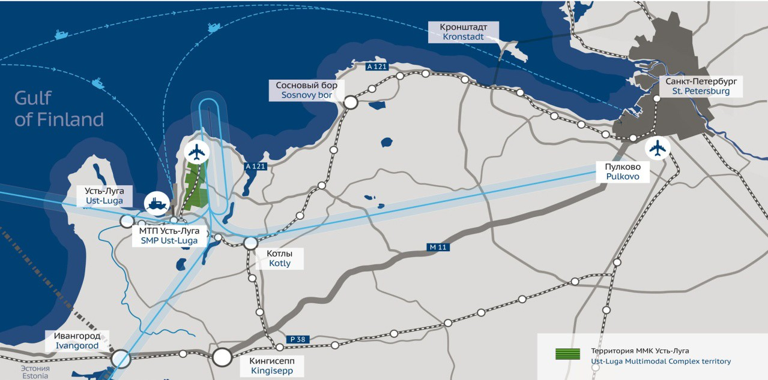

2025 г.